青
岛
小
商
品
市
场
调
查
报
告

班级：11营高1
姓名：张飞
学号：20130061435

目录
第一部分 背景说明
前言
一、调查目的
二、调查对象及一般情况
三、调查方法与时间
四、调查内容与问卷设计
五．调查策划与实施
第二部分 调查结果
一、对消费者购买小商品的类型与影响因素调查
二、对消费者所从事的职业于年龄的调查
三、对消费者购买小商品的可接受价格的调查
四、对消费者购买小商品喜欢的促销活动的调查
五、对消费者购买小商品的地点的调查
六、对消费者购买小商品的时间间隔的调查
第三部分 调查的局限性
一、调查时间的局限性
二、调查费用的局限性
三、调查人员的局限性
四、调查问卷的局限性
第四部分 对小商品市场的结论与建议
- 要以消费者利益为重
- 要努力提高小商品质量
- 要加快小商品更新速度和创新
- 要规范化小商品市场
- 要加大科技投入提高品牌认知度
第五部分 附录
第一部分 背景说明

前言
一般来说小商品是那些生产点多面广、品种花样繁多、消费变化迅速、价值相对较低的小百货、小五金、某些日常生活用品以及部分文化用品等。然而，随着科学技术的不断进步，小商品的品种不断增多，推陈出新的趋势十分明显。小商品凭借优越的投资环境和消费环境以及青岛地区的便利交通和丰富的劳动力资源等优势，已经在青岛各地区建立起较为完善的产业链，建立完善的小商品成品和小商品市场及小商品种类研发和咨询中心。
为了更好的了解研究小商品市场情况，本小组特对市场上的各类小商品进行调查研究。我们主要在青岛各个开发区商业中心、青岛火车站以及各旅游景点等消费者聚集区进行调查。调查对象为各类消费人群，主要调查方式是调查问卷，经过本次调查，我们获得了小商品市场的相关信息，对小商品市场有了更多的了解，对小商品消费者及消费需求有了更深刻认识。
一 调查目的
为了了解小商品市场，更好的研究小商品市场的情况，再次基础上了解小商品消费者的需求以及小商品发展的方向和小商品市场应该进的地方。
二 调查对象及一般情况
调查对象包括了各个年龄阶段的消费人群，消费者对小商品的需求较高，对小商品的种类要求无限制，一般表现为没有目的性需求，而不同年龄阶段的消费者对小商品的需求有所不同。
三 调查方法及时间
（一）问卷调查发
针对小商品这种特殊的商品，我们采用的主要方式就是问卷调查法。主要在青岛各个开发区商业中心、青岛火车站以及各旅游景点等消费者聚集区进行发放，问卷的发放不限制性别、年龄、职业、收入等，是针对所有人群。
（二）观察法
本组人员为了更好的了解小商品市场，特别安排小组成员深入小商品市场进行实地观察，主要观察消费者对小商品的各品牌、各种类、各款式的消费情况，对所观察到得内容进行了简单的记录，以作为研究小商品的市场特点和小商品消费者对小商品需求，以及各种结论的依据。
调查时间主要是学校安排的实践课实践周和周末等时间。
四 调查内容与问卷设计
调查内容
1.消费者对小商品的消费需求。
2.消费者喜欢的小商品品牌
3.小商品市场的消费前景
问卷设计：本问卷一共设计11个问题，其中10个为自主选择题，1个开放性问题。
问卷主要针对消费者所从事的职业、年龄和购买新产品的时间，可以接受的价位，消费者购买小商品的种类、购买因素，购买地点和时间间隔，消费者喜欢的促销方式、影响购买商品的种种因素等进行了全面了解。
最后为2个开放性问题，主要针对消费者对小商品市场的建议和要求。本次小商品调查问卷共发放50份，成功回收47份，有效问卷为45份。
五 调查策划与实施
我们首先了解了市场，确定调查范围，调查对象和调查内容以及调查方法，通过了小组认真的调查了解了所调查的小商品市场的销售情况。了解了消费者消费需求，对小商品未来市场做出预测，以提高我们的相关专业技能。
小组成员分成两组进行调查，每组成员要先到调查市场进行地观察，了解市场，确定调查范围、调查内容和相应的调查项目。然后对每个小组成员进行明确分工，责任落实到个人，完成调查，按时上交调查问卷。
第二部分 调查结果

本小组成员，为了更好地了解小商品市场，了解广大消费者对小商品的需求和建议，有效地开展市场调查工作，小组成员向所调查市场的消费者发放了调查问卷。一共发放调查问卷50份，采用随发随填的方式，可以帮助消费者填写但绝不影响消费者的选择，内容反映了消费者的真实情况。通过小组成员的努力本次小商品调查问卷共发放50份，成功回收47份，2份填写不完整，所以收回有效问卷为45份。通过消费者所反馈的信息，我们进行了统计、汇总、分析、整理，现将调查结果进行简单总结。

一、对消费者购买小商品的类型与影响因素调查
通过问卷调查发现首饰饰品、简单小饰品、日用化妆品最受广大女性消费者的青睐，办公用品受到学生与白领的喜爱。对消费者决定购买小商品的影响因素进行调查，款式和价格占首位，其次是小商品的质量，品牌只对少数消费者构成影响，也有少部分消费者凭着自己的自己心情对喜欢的小商品采取购买。
二、对消费者所从事的职业于年龄的调查
根据所收回的有效调查问卷了解到填写问卷的包括了各种各样的职业，主要分为学生、自由职业者、上班族、其他一些零散职业。其中学生占32%，自由职业者占32%，上班族占22%，其他占14%。
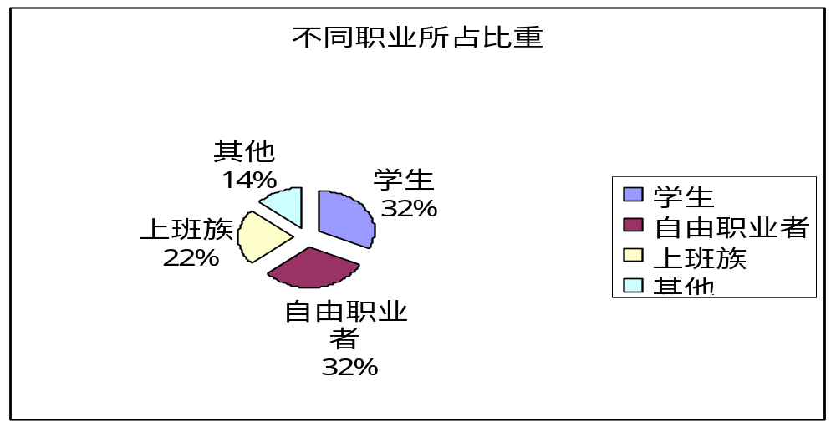
根据调查问卷对消费者年龄进行调查得到，14-24岁之间的消费者人数为15人，所占比重为37%；25-35岁之间消费者人数为12人，所占比重为30%；36-46岁之间的消费者人数为8人，所占比重为20%；47岁以上年龄段人数为5人，所占比重为13%
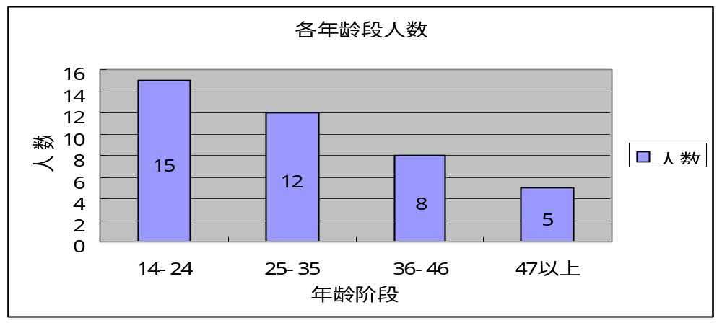
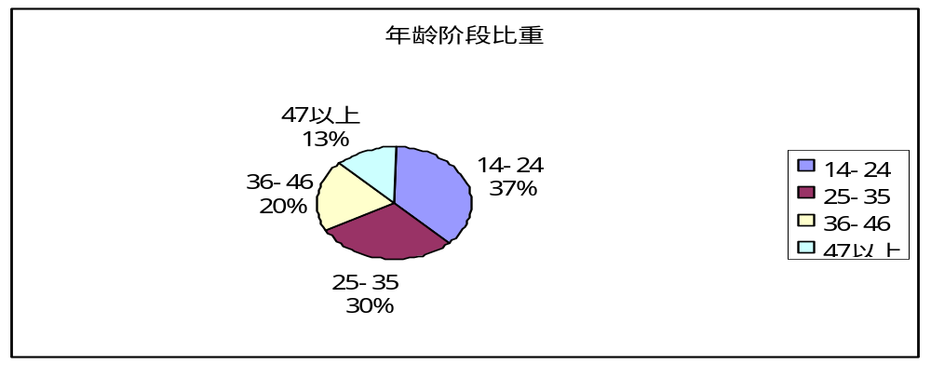
三、对消费者购买小商品的可接受价格的调查
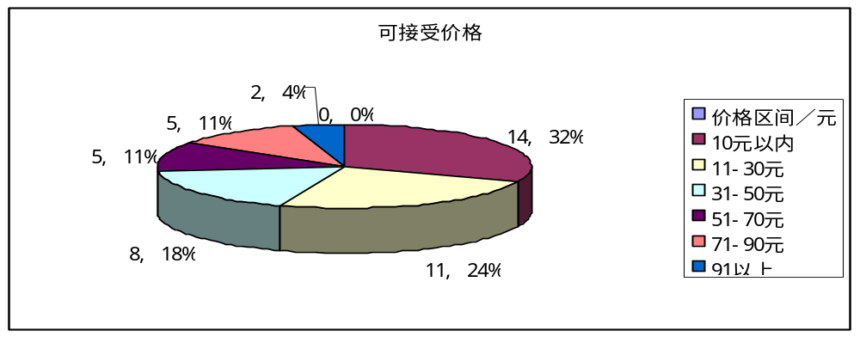
有图表可以看出：高达55%的消费人群可接受价格在30元以内，只有2%的消费者可以接受91元以上的价格，有才看得出小商品价格不宜过高，50元以内是绝大多数消费人群的可接受价格。
四、对消费者购买小商品喜欢的促销活动的调查
在对消费在购买小商品时喜欢的促销活动进行调查中，我们发现商品打折优惠的活动是最受消费者喜爱的，再者就是赠送一些小礼品、送购物券和积分也比较受欢迎。
五、对消费者购买小商品的地点的调查
对消费者一般购买小商品的地点进行调查，在百货商场买的消费者占27%，在连锁专卖购买的消费者占18%，在网上购买的消费者占33%，在路边摊购买的消费者占22%。
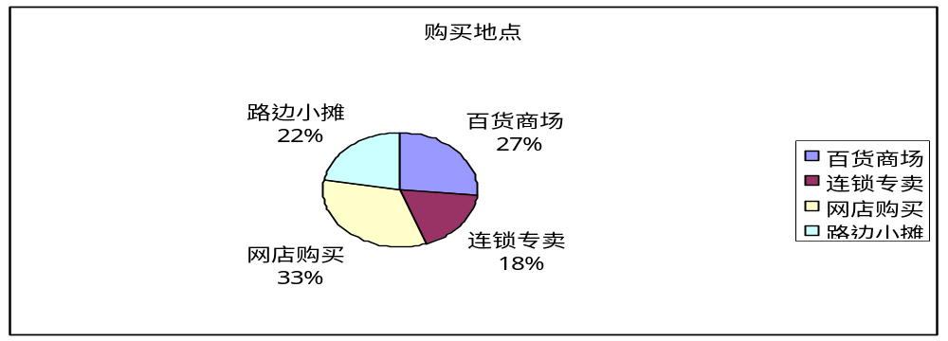六、对消费者购买小商品的时间间隔的调查
在对消费者购买小商品的时间间隔调查中，我们得到如下数据：一个星期以内够买一次小商品的消费者占22%，2个星期购买购买小商品的消费者占31%，间隔3个星期购买小商品的消费者占27%，间隔超过一个月以上购买的消费者占20%。由此看出小商品更新速度快，商品周期短。
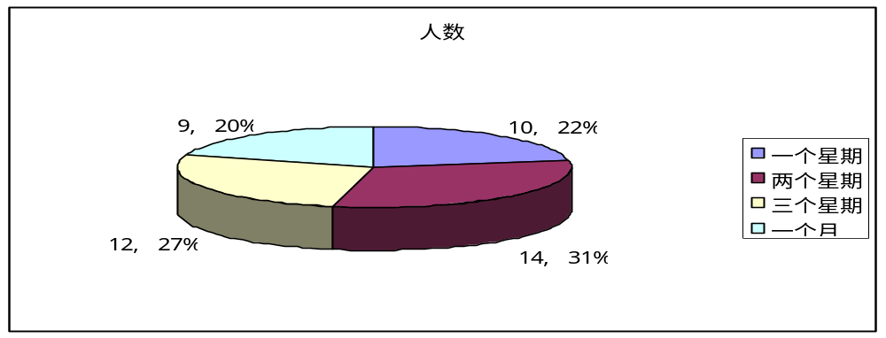
第三部分 调查的局限性
一、调查时间的局限性
因为我们是在校学生，所以做问卷调查有一定的时间局限性，我们只能选择在周末或者实践课的时候才能出校园做调查，而且时间有限，也只能在某一时间段上发放问卷。所以，因为调查时间有限，不能够对小商品消费者进行深入调查，使调查结果的细节不到位。
二、调查费用的局限性
由于这次调查我们选择青岛各个开发区商业中心、青岛火车站以及各旅游景点等消费者聚集区进行调查，所以，空间上跨度比较大，所需的一些基本费用也比较多，对我们学生而言就有点吃不消，所以，调查费用上也有局限性。
三、调查人员的局限性
参与本次调查的全部都是我们市场专业的在校学生，对于实地调查都比较陌生，缺乏市场调查的各种经验，对调查中出现的问题也不够了解，一些流程不够熟悉，似的在调查中浪费了很多时间和费用。
四、调查问卷的局限性
本次调查问卷都是我们学生自己设计的，所以存在一定的缺陷。比如问题不够完善，数量太少等，问题不完善，会对调查结果的认识不够深刻；数量过少就会对整个调查结果的偶然因素增多，导致调查的准确性降低。

第四部分 对小商品市场的结论与建议
- 要以消费者利益为重
每一个消费者都会关心产品的性价比，性价比越高的产品，往往越受到欢迎。因此，在保证产品质量的同时，将产品的价位尽量降低，使消费者的接受程度增高，是最好的选择。不仅能增强品牌的认可程度，而且能促进产品的销售。
- 要努力提高小商品质量
质量才是一个产品立身的根本，没有质量的产品是站不住脚的，广告宣传做的再好，如果质量得不到保障，就很难吸引消费者的再次购买，没有回头客，一个产品的生命也就到头了，所以一定要保证产品的质量。
- 要加快小商品更新速度和创新
小商品这种特殊的商品本身更新速度快，生命周期较短，小商品市场要想长期的生存下去就必须不断地更新产品，要有自主创新意识，鼓励企业建立研发中心，实现创新，保持时尚新颖，才能吸引顾客。
- 要规范化小商品市场
小商品市场本是一种懒散式的发展模式，小商品市场要想实现长足性良性发展一定要规范化小商品市场，加大政府支持力度，扶持一些有优势的企业提高国际竞争力；鼓励企业优化重组，扩大企业规模；组织相关管理部门和企业研究制定标准，提高产品质量安全水平。
- 要加大科技投入提高品牌认知度
鼓励企业积极引进先进技术，实现引进、消化吸收再创新。政府部门实现政策倾斜，加大资金投入，集中支持部分新兴企业，用于开发新技术、新产品、创新品牌，实现技术、产品、品牌国际化，培养产业的核心竞争力。

第五部分 附录

附录：
小商品市场调查问卷
您好：
为了更好地了解青岛地区小商品市场，更好地研究小商品市场，我特进行此次小商品市场调查问卷，您的回答将对我们的调查结果至关重要，希望您能够认真回答每一个问题。我们保证不会泄露您填写的任何质料，您尽请放心填写。谢谢您的合作！
- 请问您的性别（ ）
A 女 B男
- 请问您是哪个年龄阶段（ ）
A 14-24 B 25-35 C 36-46 D 47以上
3、请问您所从事什么职业 （ ）
A 自由职业者 B 学生 C 上班族 D其他
4、请问您会购买哪种类型的小商品（ ）〈多选〉
A 饰品 B化妆品C办公用品D日用品 E玩具 F其他
5、请问您一般会选择哪个价格阶段的小商品（ ）
A10元以内 B11-30元 C31-50 D51-70 E71-90 F91以上
6、请问您间隔多久买小商品（ ）
A 一个星期 B两个星期 C三个星期 D一个月 E一个月以上
7、请问您会在哪些地点购买小商品（ ）
A 百货商场 B连锁专卖 C 路边小摊 D网店购买
8、请问您购买小商品的因素有哪些（ ）
A款式 B价格 C质量 D品牌 E心情 F其他
9、请问您喜欢哪种促销活动（ ）
A 打折优惠 B赠送购物卷 C赠送小礼品 D积分 E团购优惠 F其他
10、请问您购买小商品回受哪方面影响（ ）
A 家人意见 B朋友意见 C广告 D自己心情 E其他
11、请问您对小商品或小商品市场有哪些意见或建议：

商学院
《市场调查与预测》实践环节考核报告单
2012-2013学年度第一学期期末
排课编号：(2012-2013-1)-0406223-00142-1 批阅日期： 年 月 日

班级：11营高1 姓名 张飞 学号 20130061435
类别 | 评价标准 |  | 扣分 | 得分
撰写质量  （20分） | 格式（5分） | 论文格式是否规范
撰写质量  （20分） | 写作水平（10分） | 语句是否流畅，病句、错别字情况
撰写质量  （20分） | 标题（5分） | 标题是否能反映文章内容或论题的范围
调研论证（40分） | 调研目标（10分） | 明确确定市场营销调研策划方案的重要目标
调研论证（40分） | 调研方法（10分） | 调研方法选择恰当，抽样得当
调研论证（40分） | 资料收集（10分） | 收集足够信息，真实反应实际情况
调研论证（40分） | 结论建议（10分） | 结论与研究目的符合，解释合理
问卷设计（30分） | 问题设计（10分） | 文字通俗，容易理解，便于回答和信息统计分析
问卷设计（30分） | 问卷内容（10分） | 有针对性，措辞要客观，要考虑到被调查者的情况
问卷设计（30分） | 问句编排（10分） | 体现调查提纲的逻辑结构，层次分明，先易后难
综合能力（10分） | 学习态度（5分） | 遵守纪律，作风严谨，按时完成规定任务
综合能力（10分） | 知识应用（5分） | 能综合运用所学知识和技能，发现解决实际问题
实践考核成绩合计

商学院
《市场调查与预测》实践环节考核报告单
2012-2013学年度第一学期期末
排课编号：(2012-2013-1)-0406223-00142-1 批阅日期： 年 月 日

班级： 11营高1 姓名 王峰峰 学号 20111278532
类别 | 评价标准 |  | 扣分 | 得分
撰写质量  （20分） | 格式（5分） | 论文格式是否规范
撰写质量  （20分） | 写作水平（10分） | 语句是否流畅，病句、错别字情况
撰写质量  （20分） | 标题（5分） | 标题是否能反映文章内容或论题的范围
调研论证（40分） | 调研目标（10分） | 明确确定市场营销调研策划方案的重要目标
调研论证（40分） | 调研方法（10分） | 调研方法选择恰当，抽样得当
调研论证（40分） | 资料收集（10分） | 收集足够信息，真实反应实际情况
调研论证（40分） | 结论建议（10分） | 结论与研究目的符合，解释合理
问卷设计（30分） | 问题设计（10分） | 文字通俗，容易理解，便于回答和信息统计分析
问卷设计（30分） | 问卷内容（10分） | 有针对性，措辞要客观，要考虑到被调查者的情况
问卷设计（30分） | 问句编排（10分） | 体现调查提纲的逻辑结构，层次分明，先易后难
综合能力（10分） | 学习态度（5分） | 遵守纪律，作风严谨，按时完成规定任务
综合能力（10分） | 知识应用（5分） | 能综合运用所学知识和技能，发现解决实际问题
实践考核成绩合计

